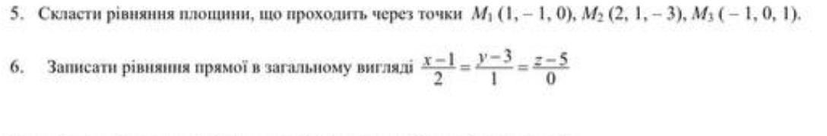
5) Розв’язання. Рівняння площини, що проходить через три точки має вигляд
$\left|\begin{matrix}{\text{x-x}}_{1} & y−y_{1} & z−z_{1} \\ x_{2}−x_{1} & y_{2}−y_{1} & z_{2}−z_{1} \\ x_{3}−x_{1} & y_{3}−y_{1} & z_{3}−z_{1}\end{matrix}\right|=0$. Тому $\left|\begin{matrix}\text{x-1} & y−(−1) & z−0 \\ 2−1 & 1−(−1) & −3−0 \\ −1−1 & 0−(−1) & 1−0\end{matrix}\right|=0⇒x+y+z=0$.
Відповідь: $x+y+z=0$.
6) Розв’язання. Загальний вигляд рівняння прямої записується так
$$\begin{aligned}\left.A_{1}x+B_{1}y+C_{1}z+D_{1}=0 | \right\}\end{aligned}$$
Із даного рівняння $\frac{\text{x-1}}{2}=\frac{y−3}{1}=\frac{z−5}{0}$ прямої візьмемо пари $\frac{x−1}{2}=\frac{y−3}{1}$ і $\frac{y−3}{1}=\frac{z−5}{0}$.
Розв’яжемо ці відношення відносно нуля
$\frac{x−1}{2}=\frac{y−3}{1},1(x−1)=2(y−3),x−2y+5=0$, $\frac{y−3}{1}=\frac{z−5}{0},0(y−3)=1(z−5),z−5=0$.
Випишемо $\begin{aligned}\left\{\text{x-2y}+5=\text{0,} | \right.\end{aligned}$. Це і є загальній вигляд рівняння прямої.
Відповідь: $\begin{aligned}\left\{\text{x-2y}+5=\text{0,} | \right.\end{aligned}$

